2025-2026 EĞİTİM – ÖĞRETİM YILI ..............http://www.fenusbilim.com/ OKULU …... SINIF SEÇMELİ ÇEVRE EĞİTİMİ VE İKLİM DEĞİŞİKLİĞİ DERSİ GÜNLÜK DERS PLÂNI
I.BÖLÜM
Dersin Adı: | Fen Bilimleri | 6-12 Ekim 2025
Sınıf: | 8.Sınıf
Ünite No-Adı: | 1.Ünite: İnsan ve Doğa
Konu: | İnsan ve Doğa
Önerilen Ders Saati: | 2 Saat
II.BÖLÜM
Öğrenci Kazanımları/Hedef ve Davranışlar: | ÇEİD.1.5. Doğal dengenin korunmasına yönelik toplumsal farkındalık oluşturacak bir proje tasarlar.  ÇEİD.1.6. Doğal dengeyi olumsuz etkileyecek davranışları güncel örnekler üzerinden tartışır.
Ünite Kavramları ve Sembolleri: | Üretici, tüketici, ayrıştırıcı canlı
Uygulanacak Yöntem ve Teknikler: | Anlatım, Soru Cevap, Grup Çalışması
Kullanılacak Araç – Gereçler: | Akıllı tahta, EBA, Kaynak kitaplar…
Açıklamalar: | Ülkemizde ve dünyada doğal dengenin korunmasına yönelik yapılan çalışmalardan yararlanılması sağlanır.  a) Doğal dengeyi olumsuz etkileyecek davranışlar ikilemler yoluyla çevre etiği açısından ele alınır.  b) Doğal dengeyi korumaya yönelik tutum ve davranışların geliştirilmesinde sorumlu olduklarını fark etmeleri beklenir.
Yapılacak Etkinlikler: | Doğal dengeye en az kim zarar veriyor?(Gözlem formu doldurma)  Doğal dengeyi koruyalım etkinliği ( Poster hazırlama)  Etkinlik kâğıtları www.fenusbilim.com sitemizde mevcuttur
Özet: | 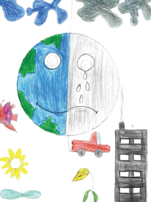  DOĞAL DENGE NASIL DEĞİŞİR?  İnsanların gerçekleştirdiği faaliyetler doğal dengeyi etkiler. Hızlı artan nüfusla beraber insanların doğal gübre kullanmak yerine suni (yapay) gübreleri ve tarım ilaçlarını tercih etmeleri, fosil yakıtların kalitesiz ve bilinçsiz kullanılması, ormanların tahrip edilmesi, atıkların geri dönüşüme kazandırılmaması, parfüm, deodorant ve spreylerin gereksiz ve bilinçsiz bir şekilde kullanılması, egzoz gazı salınımının artması gibi sebeplerle doğanın dengesi bozulur.  Doğal Dengeyi Bozan Bazı Etkenler  Nüfus artışı: Aşırı nüfus artışı doğal kaynakların hızlı ve dengesiz bir şekilde kullanılmasına neden olmaktadır.  Suni gübreler: Günümüzde insanlar doğal gübre kullanmak yerine suni (yapay) gübreleri tercih etmektedir. Suni gübreler; toprağın, bitkilerin ve bitkilerle beslenen diğer canlıların yapısını bozmaktadır.  Tarım ilaçları: Gereksiz ve bilinçsiz kullanılan tarım ilaçları toprakta ve bitkilerin yapısında zararlı kimyasal maddeler olarak birikmektedir. Bu ilaçlar suya karışarak suyun kirlenmesine sebep olmakta ve suda yaşayan canlılara zarar vermektedir.  Fosil yakıtlar: Kömür, petrol, doğal gaz gibi fosil yakıtların kalitesiz ve bilinçsiz kullanılması hava kirliliğine neden olmaktadır.  Ormanların tahrip edilmesi: Ağaçların kesilmesi, orman yangınları, bilinçsiz avlanma ormanları yok etmektedir.  Atıklar: Evsel atıklar, kimyasal atıklar, nükleer atıklar, sanayi atıkları gibi atıklar çevre kirliliklerine yol açar. Geri dönüştürülebilir atıklar (kâğıt, plastik, cam, metal, pil vb.) diğer atıklarla beraber çöplere atılmaktadır. Bu da doğal dengeyi bozmaktadır.  Parfüm, deodorant ve spreyler: İnsanlar tarafından kullanılan parfüm, deodorant ve spreylerin gereksiz ve bilinçsiz bir şekilde kullanılması sonucu havaya zararlı gazlar salınmaktadır. Bu gazlar atmosfere zarar vermektedir.  Egzoz gazları: Motorlu ulaşım araçları atmosfere büyük oranda karbonmonoksit (CO) gazı yayar. Bu gaz, atmosfere yayılarak hava kirliliğine sebep olmaktadır.  Kitle imha silahları: Biyolojik, kimyasal, nükleer silahlar gibi toplu ölümlere sebep olabilecek silahlardır. Bu silahların kullanımı doğal dengenin bozulmasında oldukça etkilidir.  Teknolojik ürünler: Teknoloji, hayatımızın her alanında karşımıza çıkmaktadır. Cep telefonu, televizyon, bilgisayar, tablet, müzik çalar, kulaklık gibi teknolojik ürünlere artan talep teknolojinin hızla ilerlemesine ve her alanda kullanılmasına sebep olmuştur. Teknolojik ürünlerin büyük bir kısmının yaydığı elektromanyetik dalgalar insan sağlığını olumsuz yönde etkiler.  DOĞAL DENGENİN KORUNMASI İÇİN NELER YAPABİLİRİZ?  Bütün canlılar özellikle insanlar, bulundukları çevreyi kendi istek ve ihtiyaçları doğrultusunda değiştirmektedirler. Fakat doğanın bizlere sunduğu kaynaklar sonsuz değildir ve insanların doğaya olan ihtiyaçları bitmeyecektir. Bu kaynakları hiç bitmeyecekmiş gibi bilinçsizce kullanmamalıyız. Günümüzün ihtiyaçlarını karşılarken geleceğin gereksinimlerini unutmamalıyız. Doğanın korunması bir veya birkaç kişinin görevi değildir. Hepimiz doğayı korumalı, geliştirmeli ve daha verimli hâle getirmeliyiz.  Toprağı koruyalım    Nüfusun artmasıyla beraber beslenme, barınma ve geçim kaynakları bulma gibi ihtiyaçlar artmaktadır.  İhtiyaç arayışının artması, topraklarımızı bilinçsiz bir şekilde kullanmamamıza sebep olmamalıdır.  Verimli tarım alanlarına yerleşim yerleri ya da sanayi kuruluşları kurmamalıyız. Tarım ilaçları ya da suni (yapay) gübreleri gereksiz ve bilinçsiz bir şekilde kullanmamalıyız.  Suyu koruyalım  Su, canlıların en önemli yaşam kaynaklarındandır.  Yeryüzündeki su kaynaklarının %1’den daha azı kullanılabilir ve içilebilir özelliktedir.  Artan nüfus ile su kaynaklarına olan ihtiyacımız sürekli artmaktadır. Doğa yeniden su üretmez; var olan su, döngüsü sonucunda tekrar kullanılır. Dişlerimizi fırçalarken, ellerimizi yıkarken, duş alırken, sebze ve meyveleri yıkarken kısacası hayatımızın her alanında suyu tasarruflu kullanmalıyız.  Havayı koruyalım  Havadaki gazların miktarlarının değişmesi ya da havaya zararlı maddelerin karışması hava kirliliğine neden olmaktadır. Soluduğumuz havanın temiz olması, canlıların sağlıklı yaşamı ve doğal dengenin korunması için oldukça önemlidir. Nüfusun artması, kentleşme, sanayinin gelişmesi, insanların faaliyetleri gibi etkenlerle kirlenen hava; canlıların yaşamını ve doğal dengeyi tehdit etmektedir. Soluduğumuz havayı kirletmemeliyiz. Bunun için toplu taşıma araçlarını tercih etmeli, ağaçlandırma çalışmaları yapmalı, kalitesiz fosil yakıtlar yerine doğaya dost enerji kaynaklarını kullanmalıyız. Ayrıca sanayi tesisleri yerleşim yerlerinden uzakta kurulmalı ve bu tesislerin bacalarına filtre takılmalıdır. Gerçekleştirdiğimiz faaliyetler hava kalitesini bozmamalıdır.  Ormanları koruyalım  Ormanlar, bütün canlılar için oldukça önemlidir. Birçok canlıya ev sahipliği yaparken fotosentez sonucu açığa çıkarttığı oksijen gazı ile canlılara hayat verir. Yağış, nem ve sıcaklık dengesini sağlar, erozyonu önler. Tüm bu faydalarına karşın ağaçların kesilmesi, orman yangınları, bilinçsiz avlanma gibi sebeplerle ormanlarımız yok olmaktadır.  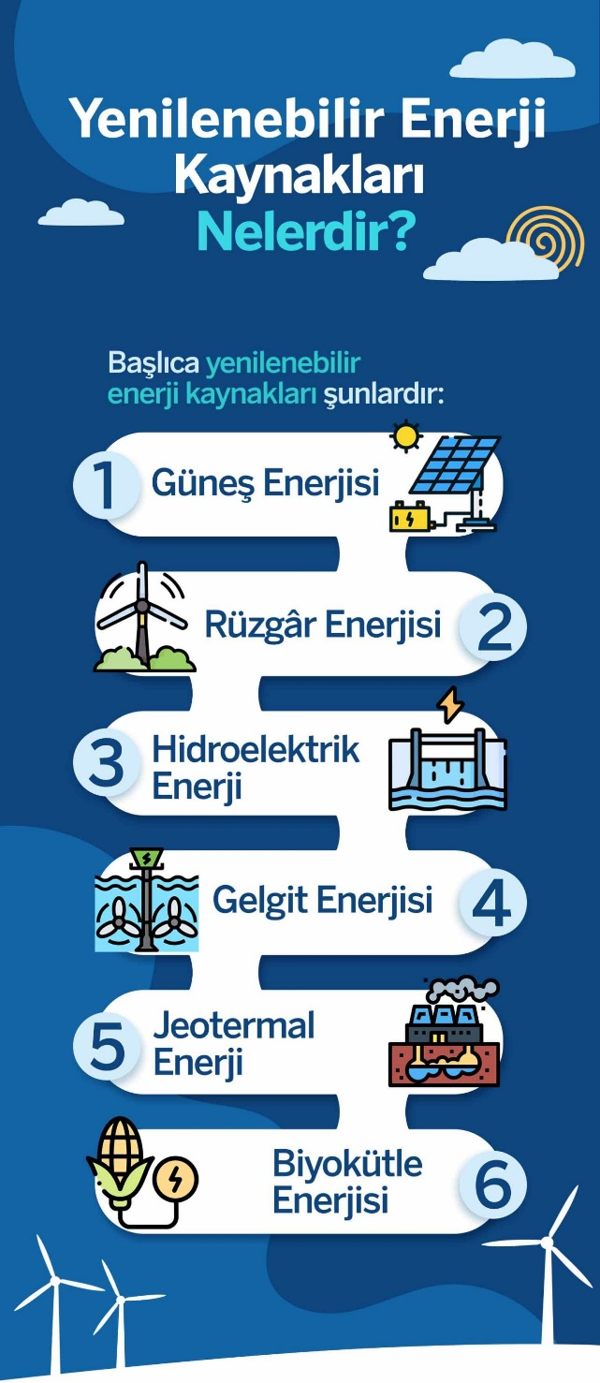  Yenilenebilir enerji kaynaklarını kullanalım  Güneş, hava, su, rüzgâr, biyokütle gibi enerji kaynakları doğada sürekli bulunan yenilenebilir enerji kaynaklarıdır. Yenilenebilir enerji kaynaklarının atıkları, yenilenemez enerji kaynaklarına göre doğaya daha az zarar verir ve çevreyi kirletmez. Bu sebeple enerji gereksinimimizi doğaya dost olan bu enerji kaynakları ile karşılamalıyız.
III.BÖLÜM
Ölçme ve Değerlendirme: | * Öğrencilerin gözlem yetenekleri, katılımı ve tartışma sırasındaki aktiflikleri göz önüne alarak ders değerlendirilecektir.  * Boşluk dolduralım  *Eşleştirelim Ölçme ve değerlendirme için projeler, kavram haritaları, tanılayıcı dallanmış ağaç, yapılandırılmış grid, altı şapka tekniği, bulmaca, çoktan seçmeli, açık uçlu, doğru-yanlış, eşleştirme, boşluk doldurma, iki aşamalı test gibi farklı soru ve tekniklerden uygun olanı uygun yerlerde kullanılacaktır.  Doğal dengeyi korumaya yönelik bir proje tasarlamaları istenebilir. Projeyi hem yazılı olarak hem de sözlü sunum şeklinde değerlendirilebilir.  Güncel bir çevre sorunu hakkında bir vaka çalışması yapmaya teşvik edilebilir. Bu çalışmada, doğal dengeyi olumsuz etkileyen davranışları belirlemeleri ve bu davranışların nasıl düzeltilebileceğini tartışmaları sağlanabilir.
IV.BÖLÜM
Dersin Diğer Derslerle İlişkisi:
V.BÖLÜM
Planın Uygulanmasıyla İlgili Diğer Açıklamalar:

Uygundur
........................
Fen Bilimleri Öğretmeni Okul Müdürü

Diğer haftaların günlük planları için www.fenusbilim.com
ETKİNLİK SAYFALARINA SİTEMİZDE GÜNLÜK PLANIN BULUNDUGU KISIMDAN İNDİREBİLİRSİNİZ

